中国计量学院200 ~ 200 学年第 学期
《 数学物理方法 》课程考试试卷（B）标准答案
开课二级学院： ，考试时间： 年____月____日 时
考试形式：闭卷□、开卷□，允许带 入场
考生姓名： 学号： 专业： 班级：

装

订

线
题序 | 一 | 二 | 三 | 四 | 五 | 六 | 七 | 八 | 九 | 总分
得分
评卷人

一、 选择题（每题5分，共30分）
1. C; 2. A; 3.D; 4.B; 5.C; 6.C;
二、 填空题（每题5分，共40分）
1. 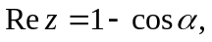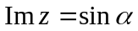，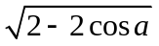, 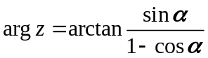
2. 0.
3. 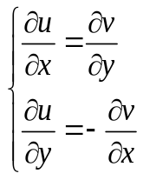
4. iωF(ω)
5. sinnx
6. 初始条件、边界条件、其他条件（衔接条件和自然边界条件）
7. 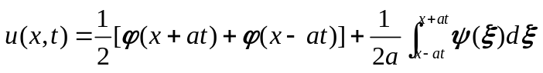
8. 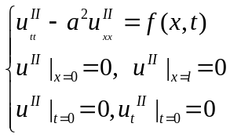
三、解：由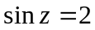可知
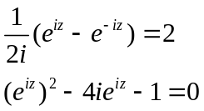
解该方程可得
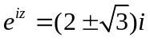
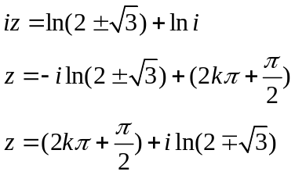
四、解
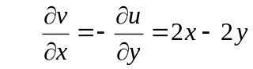
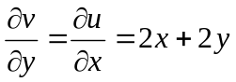
从而
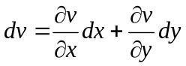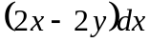+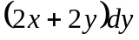
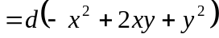
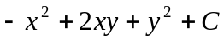
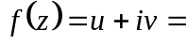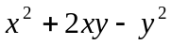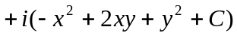
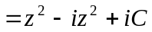
五、解：
假定方程存在解的形式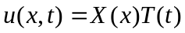代入方程可得
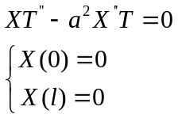
取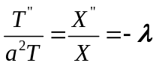则有
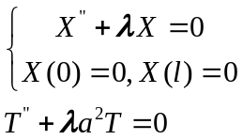
分别针对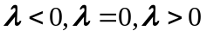讨论方程的解，
1) 当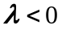时，方程解为
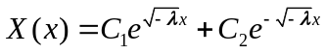
积分常数C₁和C₂由边界条件确定，代入可得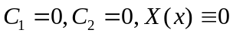，故此时方程无解。
2) 当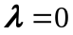时，方程解为
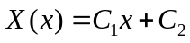
积分常数C₁和C₂由边界条件确定，代入可得，故此时方程无解。
3) 当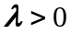时，方程解为
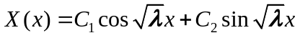
代入边界条件可得
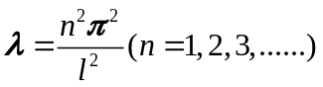
此时
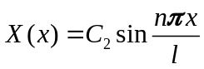
将代入方程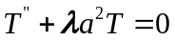，得
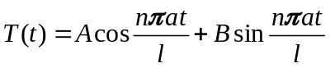
对于不同的n值均有一个对应的特解，即
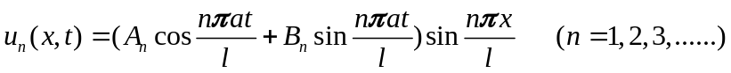
则方程的一般解为各特解的线性叠加，即
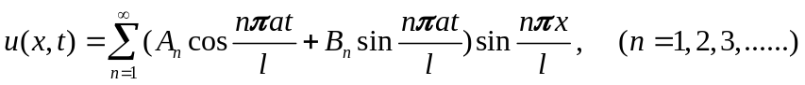
其中A_{n}, B_{n}可通过初始条件确定：
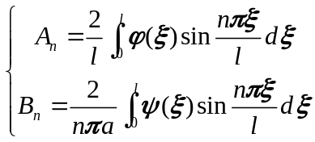

装

订

线

